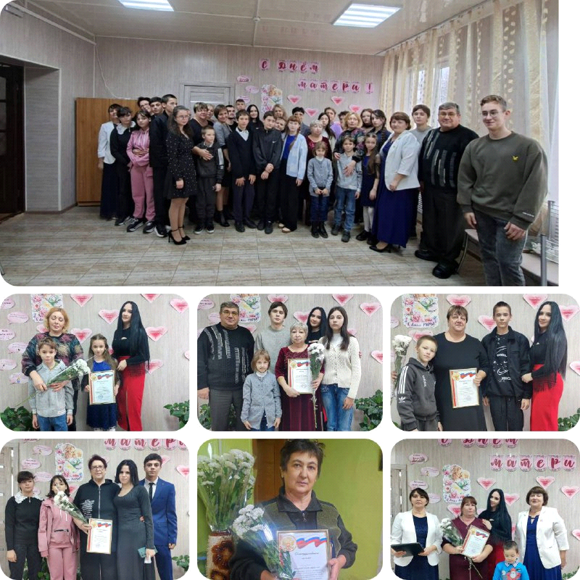
Накануне праздника Дня матери 28 ноября 2025г. в Ерофеевском центре помощи детям состоялось праздничное мероприятие, на которое были приглашены опекаемые и приемные семьи. Много тёплых слов было сказано в адрес замещающих родителей. Специалист по опеке и попечительству А.И. Красоткина вручила опекаемым и приемным семьям благодарственные письма.
Маму многодетной семьи Кравцовых Наталью Александровну отметили благодарственным письмом за любовь , смелость и самопожертвования во благо чужих детских жизней. На момент установления опеки родители были уже многодетными, однако они решили подарить свою любовь ещё пятерым детям.
За многолетний опыт, индивидуальный подход укаждому ребенку, мудрость наградили семью Питониных Ирину Александровну и Александра Ивановича. Елену Валентиновну Лобанову и Елжова Владимира Ивановича, Ольгу Владимировну Брильц, Светлану Анатольевну Божкову, Елену Григорьевну и Вячеслава Анатольевича Назаровых- за неиссякаемую энергию, безграничную любовь и заботу о детях, терпение. Анну Алексеевну и Игоря Александровича Садко-за стойкость и преодоление трудностей в воспитании не только приемных детей, но и особенного ребенка.
Яркий концерт для присутствующих приготовили воспитанники Ерофеевского центра помощи детям. Дети читали стихи, танцевали. А потом состоялось чаепитие со сладостями.

